Міністерство освіти і науки України
Національний університет «Львівська політехніка»
Кафедра систем штучного інтелекту



Звіт

Звіт
про виконання розрахунково-графічних робіт блоку № 7
з дисципліни: «Основи програмування»
до:
ВНС Розрахунково-графічних робіт № 1-4
Практичних Робіт до блоку № 7

Виконав:
Студент групи ШІ-12
Сирватка Олександр

Тема: Розрахункова робота.
Мета роботи: Одержати практичні навчики та закріпити знання, одержані протягом семестру.
Виконання роботи
Завдання 1: VNS Practice Work Task 1
Розробити лінійний алгоритм для розв’язання задачі.

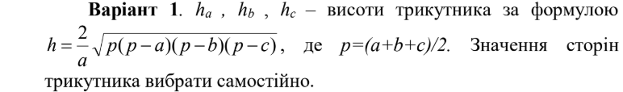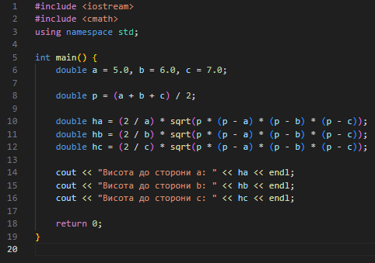
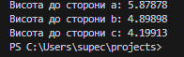

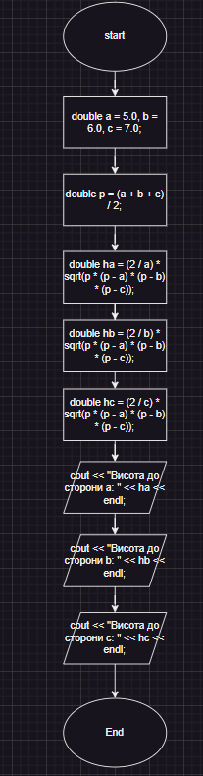
Завдання 2: VNS Practice Work Task 2
Розробити алгоритм, що розгалужується для
розв’язання задачі. 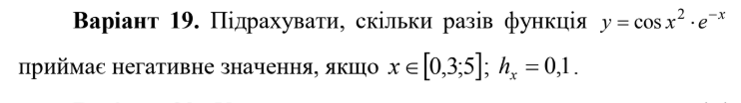

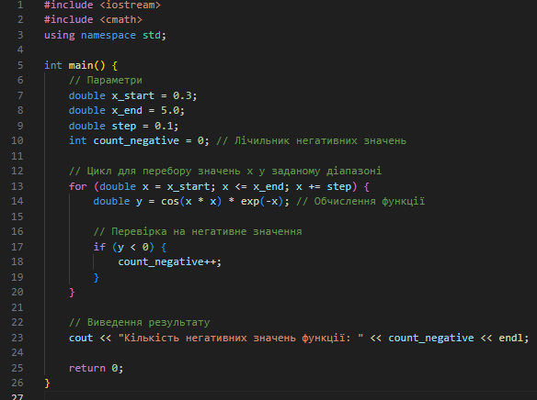

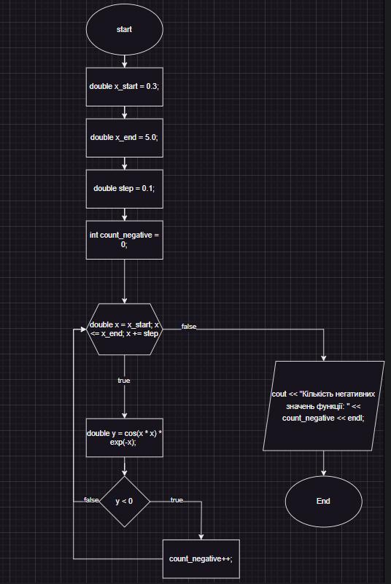

Завдання 3: VNS Practice Work Task 3 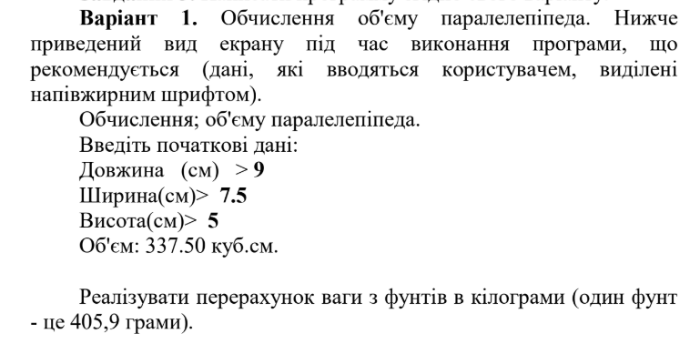 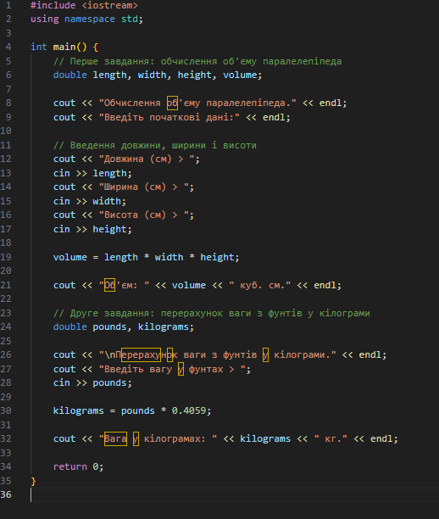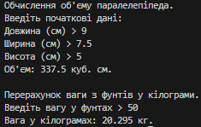
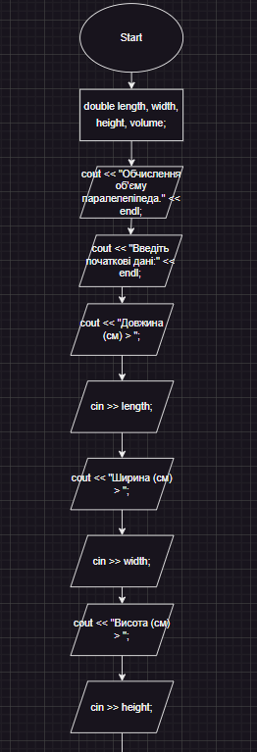
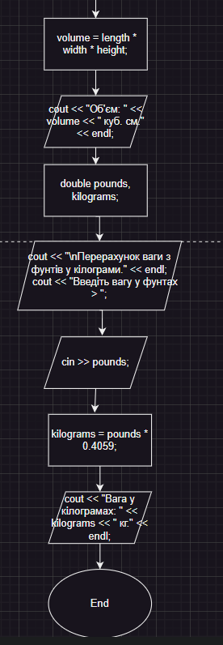

Завдання 4: VNS Practice Work Task 4 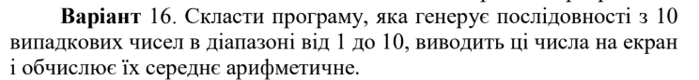
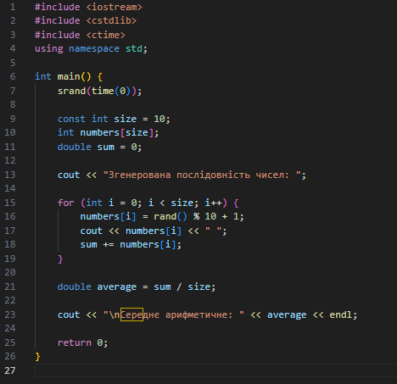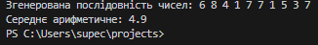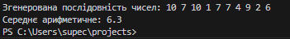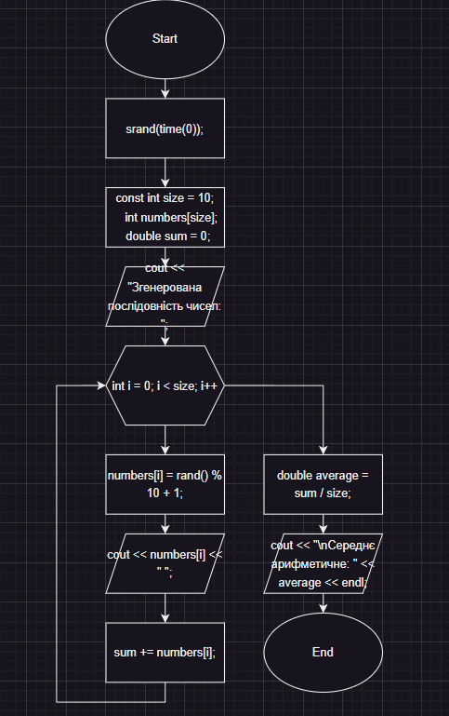
Завдання 5: Algotester Practice Task 1 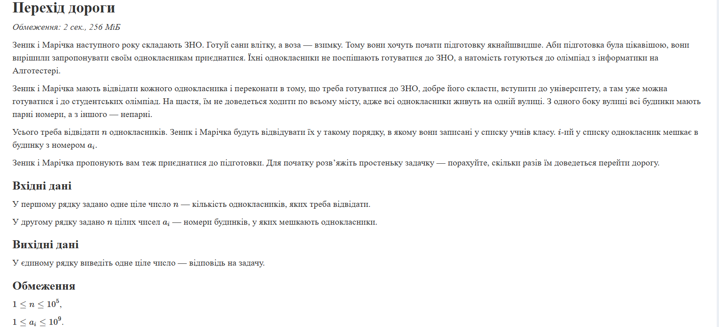
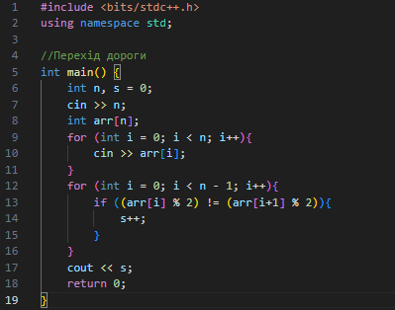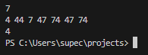
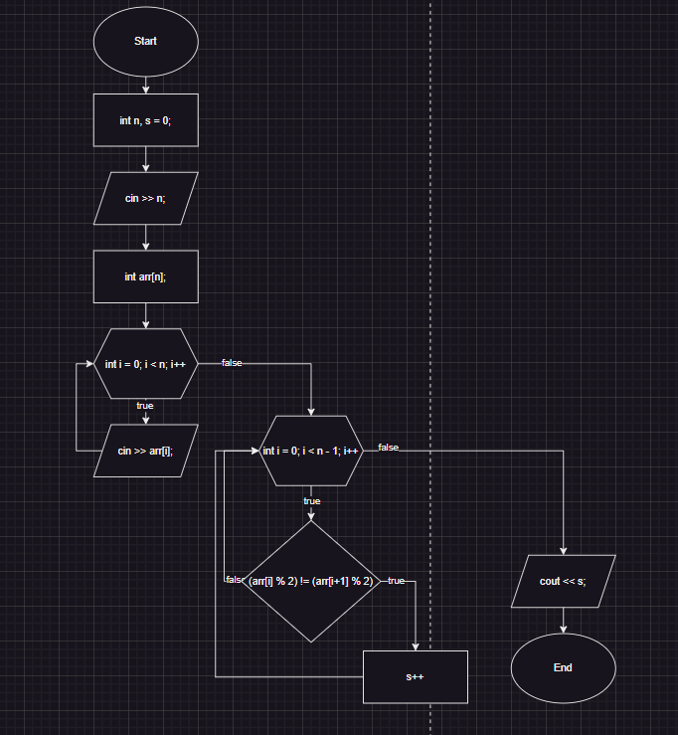
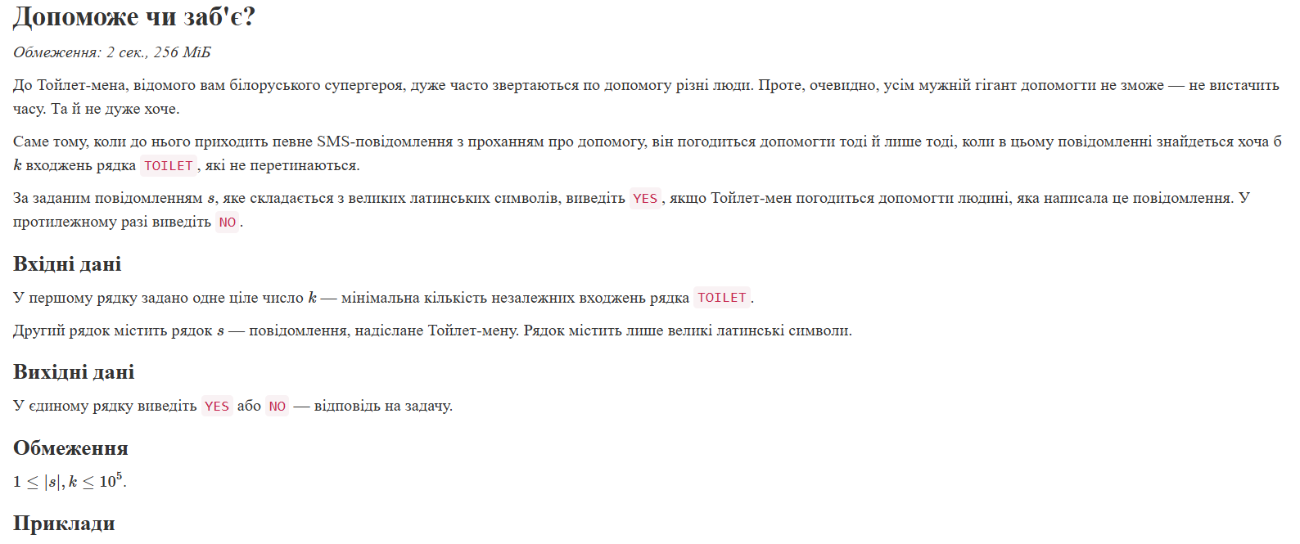
Завдання 6: Algotester Practice Task 2
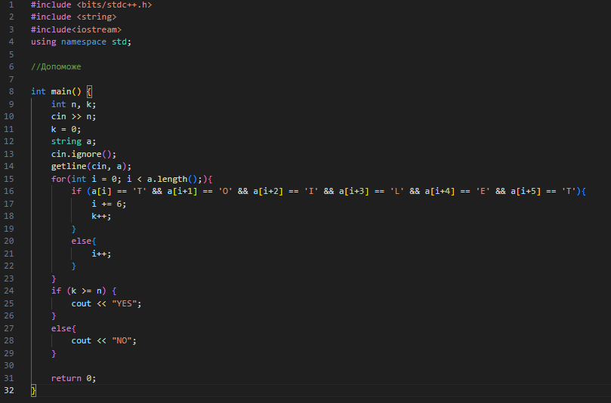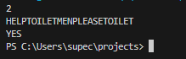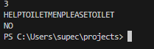

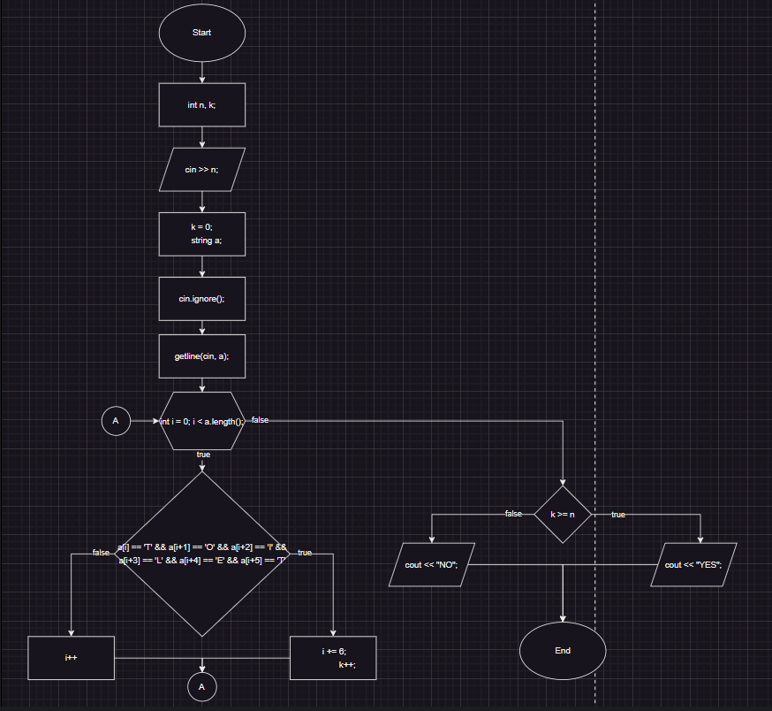
Завдання 7: Algotester Practice Task 3 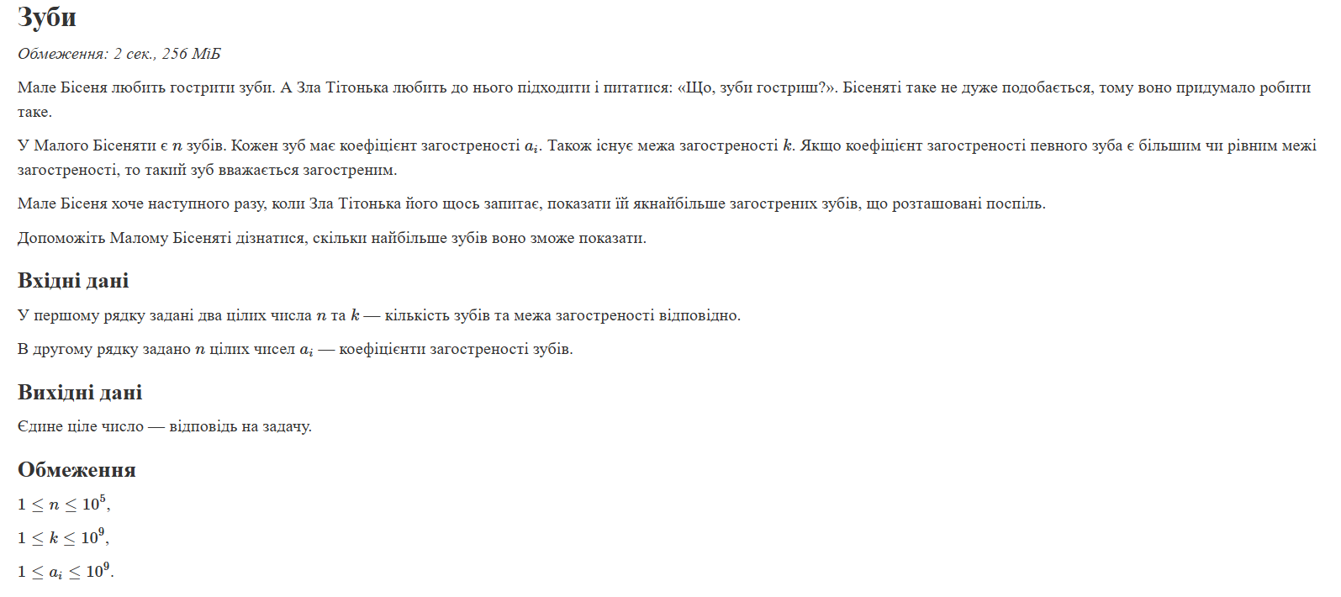 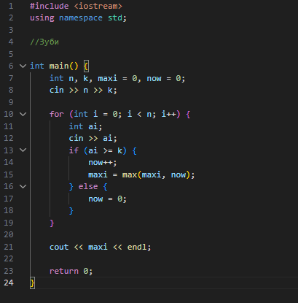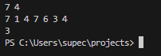
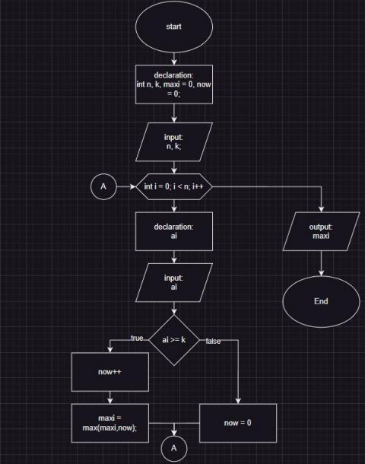
Завдання 8: Algotester Practice Task 4 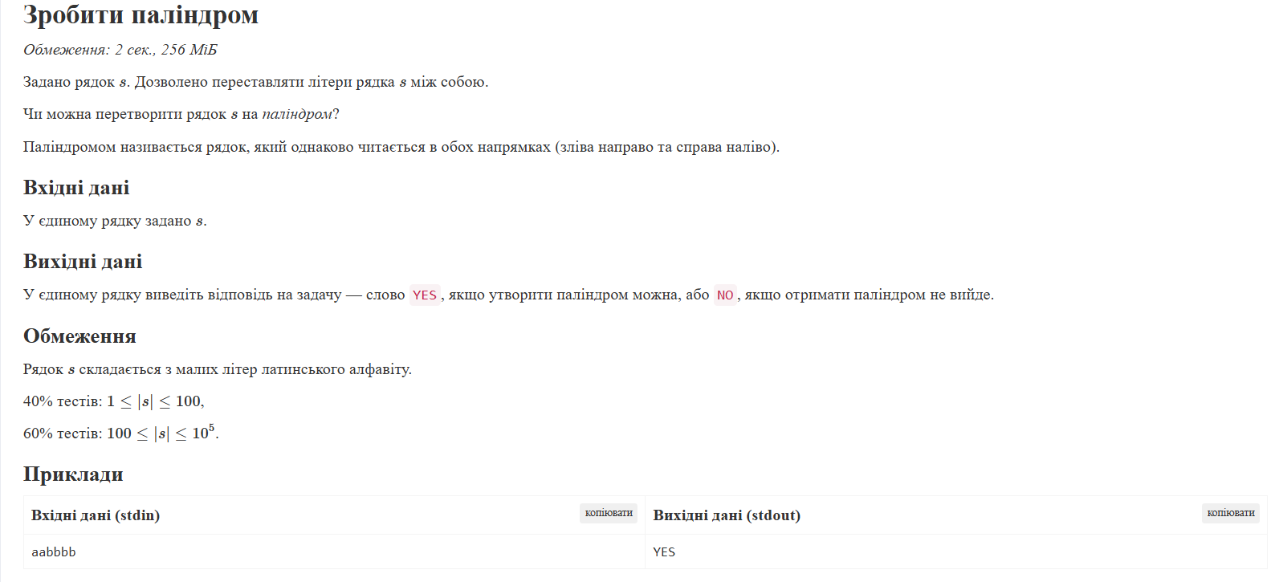
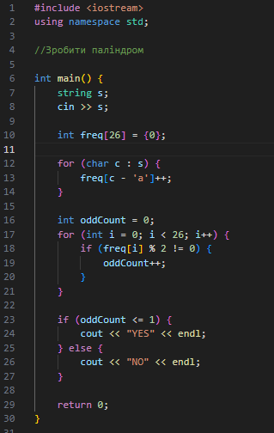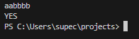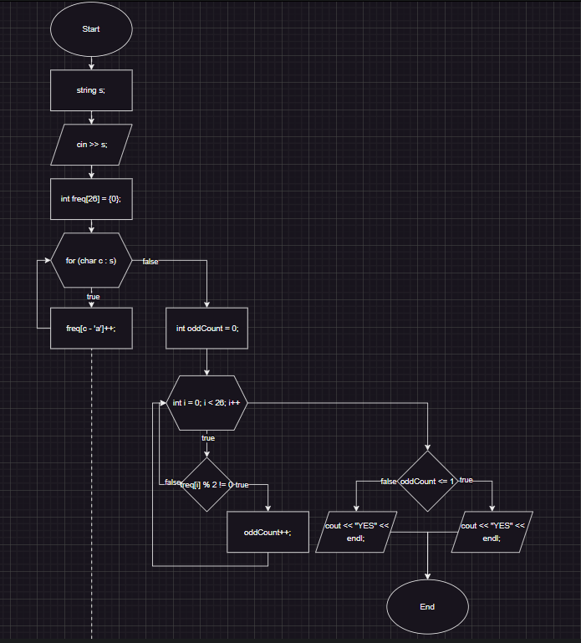

Pull request : https://github.com/artificial-intelligence-department/ai_programming_playground_2024/pull/494
Висновок: Під час виконання цієї розрахункової роботи, я одержав практичні навчики та закріпив знання, одержані протягом семестру.

